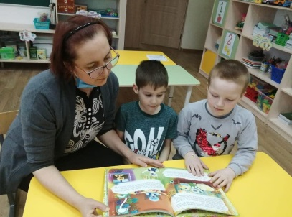
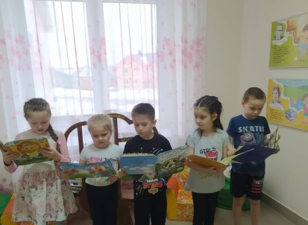

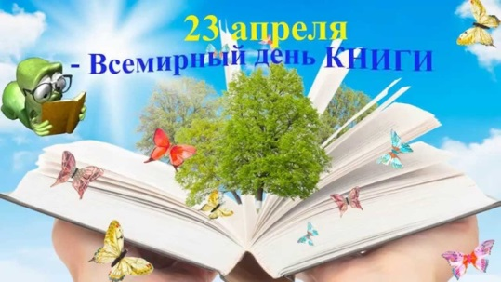


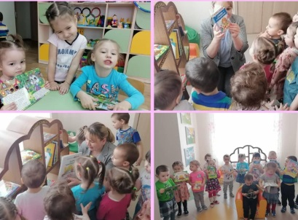
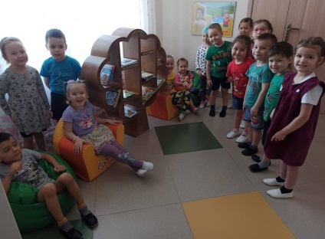

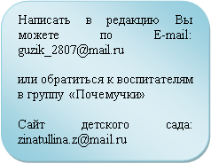


Написать в редакцию Вы можете по E-mail: guzik_2807@mail.ru

или обратиться к воспитателям в группу «Почемучки»

Сайт детского сада: zinatullina.z@mail.ru

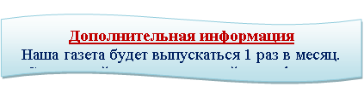

Звездочка
Выпуск № 7
ь
2019
Выпуск № 3
ь
2019
Выпуск № 3
ь
2019
Выпуск № 3
ь
2019

Йолдызчык
Little star
Апрель, 2021



Есть в природе равновесие, нарушать его нельзя.
В жизни это очень важно для тебя и для меня.
Что бы было равновесие надо с вами, нам, друзья
Не выбрасывать отходы и не загрязнять моря.
Меньше ездить на машинах и пускать из фабрик дым,
Чтоб не летали в атмосфере и не делали там дыр.
Меньше фантиков, бумажек ты на улицу бросай!
Тренируй в себе, ты, ловкость: точно в урну попадай.
А когда захочешь кинуть ты бумажку не в корзину,
Ты подумай о природе - нам ещё здесь жить как врод е!
Читайте в номере / Рубрикалар
Национальная одежда
Удмуртская Республика

Столица Удмуртии – Ижевск

English for kids

Удмуртские подвижные игры
Гомәр һәм Гөлбикә

Дидактическая игра
«Удмуртский народный костюм»
“Милли хәзинә”

Г.Тукай – 135 лет
Уйнап алыйк!

День здоровья!
Спаси природу!


Удмуртская Республика
В Государственном флаге Удмуртии:
черный цвет является символом земли и стабильности;
красный - цветом солнца и символом жизни;
белый - символом космоса и чистоты нравственных устоев.
Восьмиконечный солярный знак - знак - оберег - по преданию оберегает человека от несчастий.

Герб представляет собой круглый щит красно - черного цвета с изображенным на нем белым лебедем с раскрытыми крыльями. Окружность щита обрамлена лентой красно - бело - черного цвета.
В Государственном гербе Удмуртской Республики:
черный цвет является символом земли и стабильности; красный - цветом солнца и символом жизни;белый - символом космоса и чистоты нравственных устоев.
Обобщенный образ белого лебедя, или человеко - птицы, является символом возрождения, мудрости, мужества и совершенства. Его основа - мифология удмуртского, русского, татарского и других народов. Солярные знаки, по преданию, оберегают человека от несчастий.

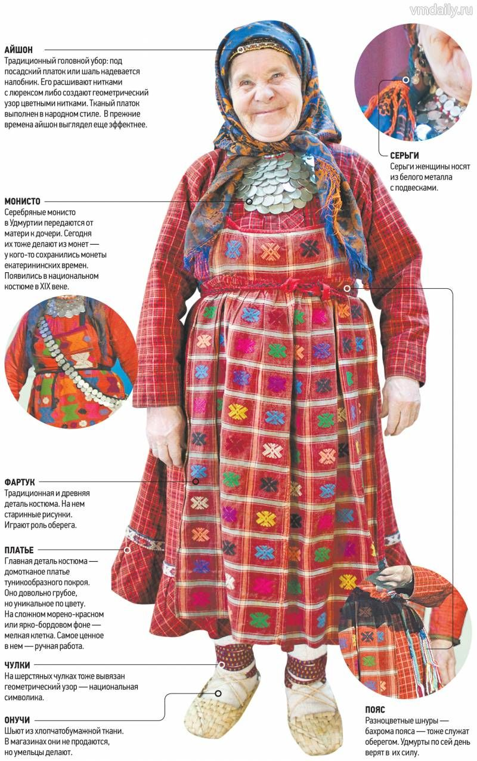


English for kids
April – Апрель


There are many holidays during the year, but none as funny as April Fool’s Day. Traditionally this holiday is celebrated worldwide on the 1st of April with loads of silly but harmless jokes. On this day people take delight in playing pranks on their friends, relatives, neighbors or classmates. Although practical jokes are loved mainly by children, some adults also enjoy being involved.

“Mary, why aren’t you a good girl?”
“It’s hard to be good, but I can be bad without trying.”

“What are you crying for, sonny?”
“I’ve lost my sixpence, sir.”
“Never mind, here’s another.”

(The boy takes the sixpence and goes on crying)
“Well, what are you crying for now?”
“Oh, sir, if I hadn’t lost the other one, I’d have two.”

We hope you'll like these English jokes for children.

Столица Удмуртии – Ижевск

Национальное блюдо в Удмуртии – перепечи с яйцом, капустой, картошкой, мясом.

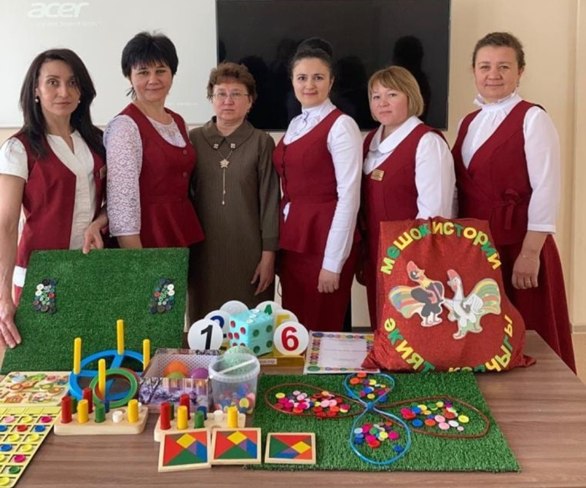
На базе Управления образования Исполкома Кукморского района состоялся районный семинар – практикум для педагогов дошкольных образовательных учреждений, где наши педагоги поделились опытом и провели мастер – классы по теме «Использование технологий с целью повышения результативности обучения детей языкам»

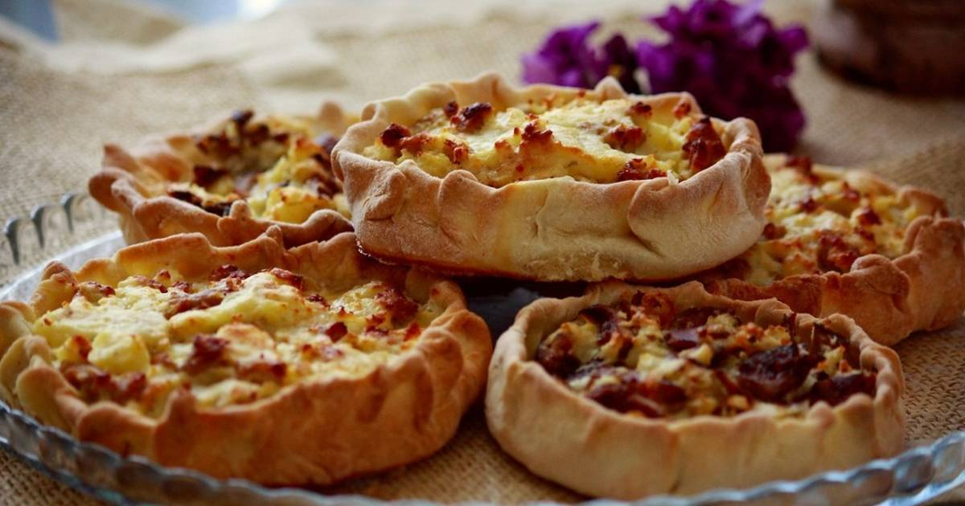

Нәниләр Гомәр һәм Гөлбикә белән танышалар
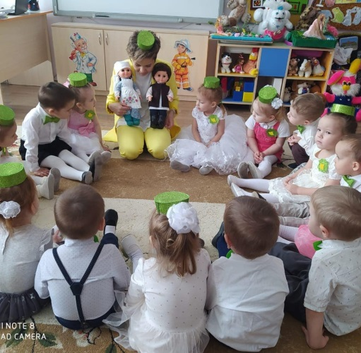
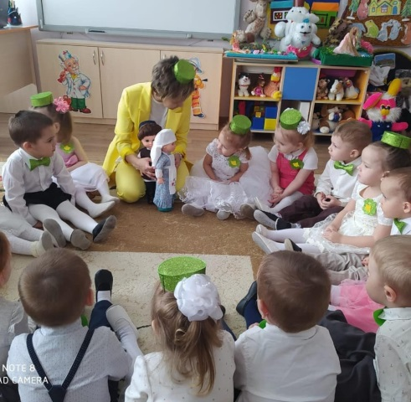
Удмуртские подвижные игры
Сукыр така «Слепой баран»
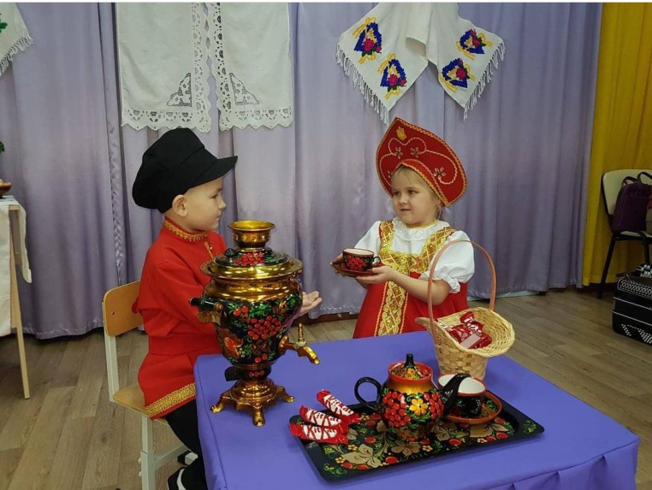
По считалке выбирают водящего – слепого барана. Платочком завязывают ему глаза, три раза поворачивают вокруг себя. После этого «слепой баран» пытается ловить бегающих вокруг него детей. Он должен угадать имя пойманного ребенка. Если угадает, меняются ролями. Правило игры: дети не должны дотрагиваться до «слепого барана».

Валэз быжтӥз кут «Поймай коня за хвост»
Все дети встают друг за другом, взявшись за пояс впереди стоящего ребенка. Первый ребенок считается «головой коня», последний – его хвостом. По сигналу старшего, «голова»водит детей быстрой змейкой, пытаясь поймать последнего ребенка – «хвост».Если поймает, по счету выбираются другие «голова» и «хвост».
Правило игры: дети должны крепко держаться друг за друга.
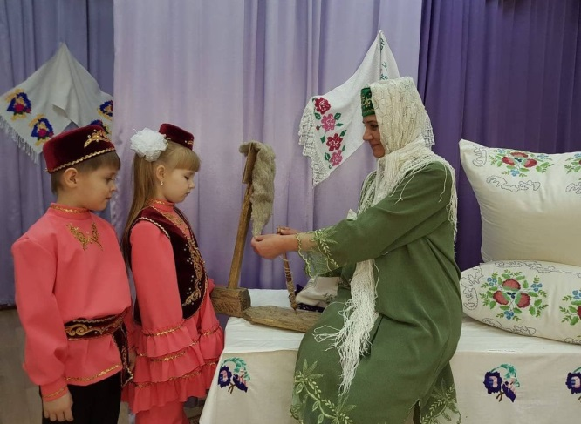
Кечпи но пуныос «Козлёнок и собаки»
По считалке выбирается «козленок». Остальные дети исполняют роль собак. Козленок в огороде грызет капусту. Собаки его замечают и дружно ругают: «Кечпи, кечпи, малы кубистамес сиид!» («Козленок, козленок, почему ты нашу капусту съел!»). Козленок, испугавшись, выбегает из «огорода». Собаки бегут вдогонку. Если поймают, снова по счету выбирается козленок. Правило игры: «собаки» должны бежать, взявшись за руки, и окружить «козленка», не задевая его.

В детском саду реализуется проект “Милли хәзинә”, целью которого является создание условий для формирования коммуникативных навыков в обучении детей языкам через ознакомление с культурой, бытом народов Поволжья. В рамках проекта дети знакомятся с традициями, обычаями и бытом разных народов

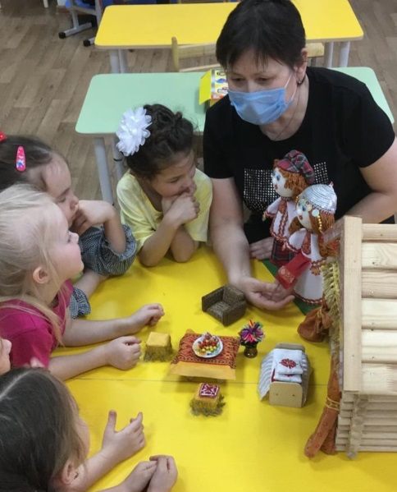

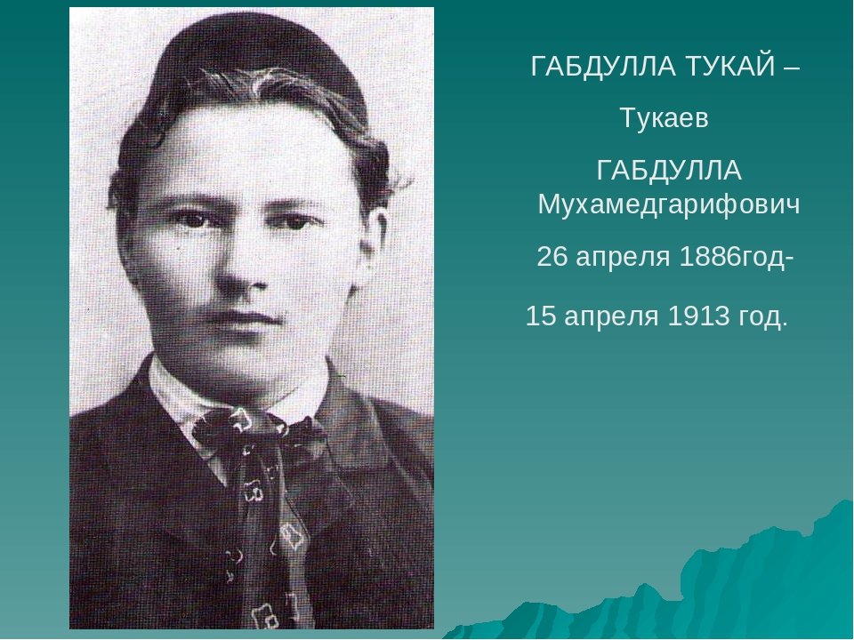
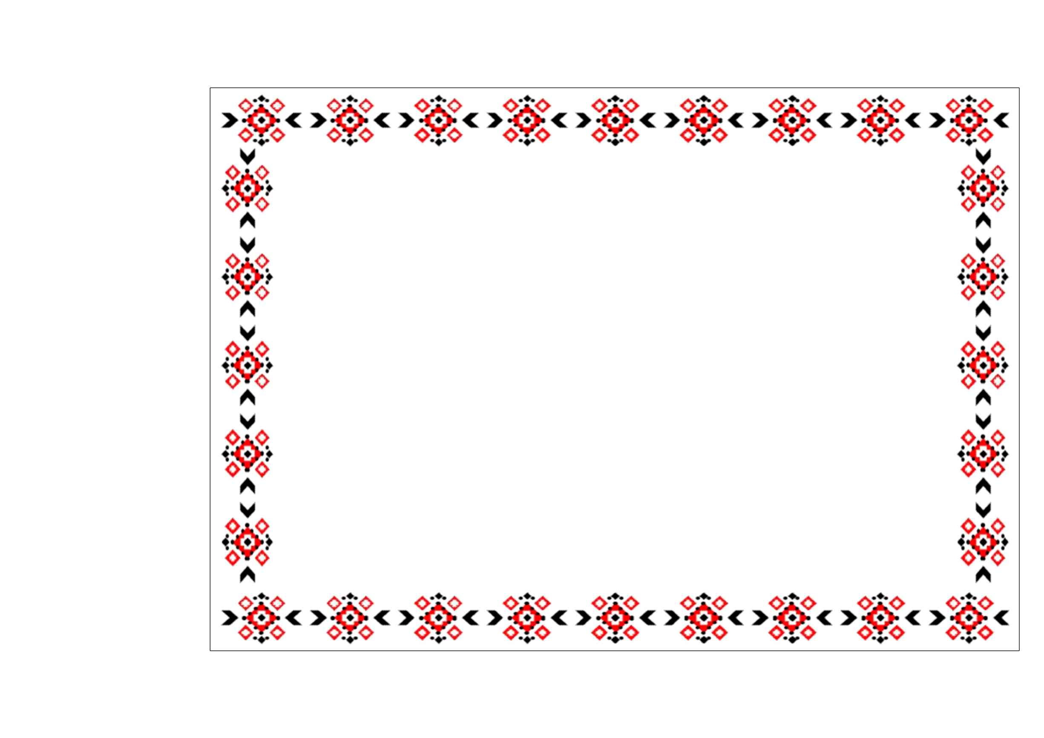
Дидактическая игра
«Удмуртский народный костюм»
Цель: способствовать воспитанию любви и уважения к народным традициям, к удмуртскому. удмуртскому народному костюму.
Задачи: уточнить знания детей о составляющих удмуртского народного костюма и его украшениях; воспитывать образное цветовое восприятие.

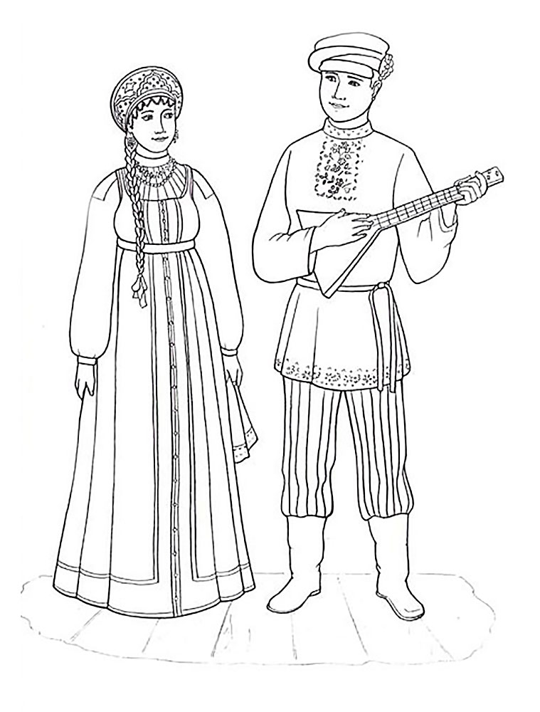

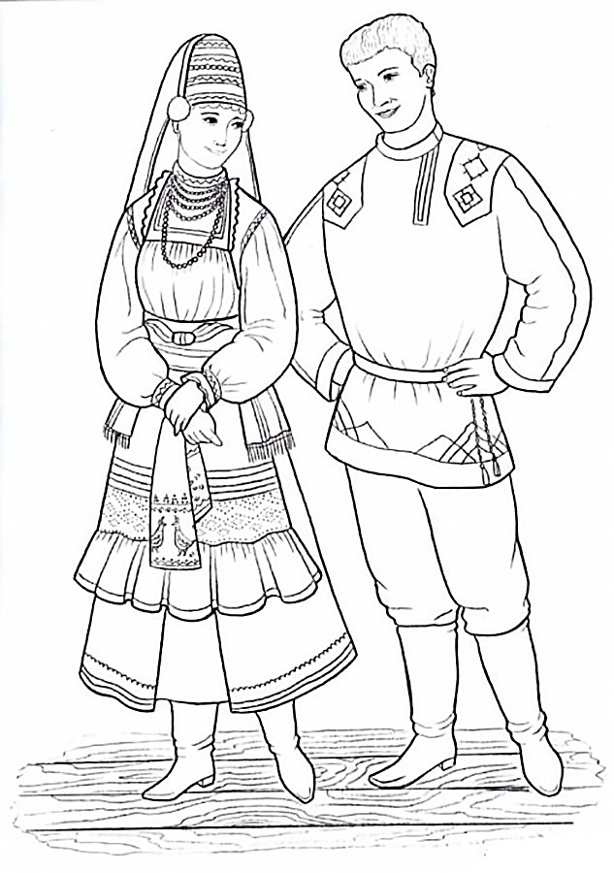
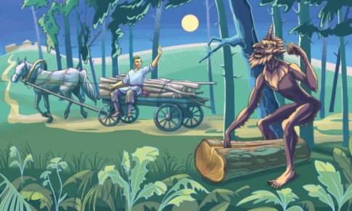
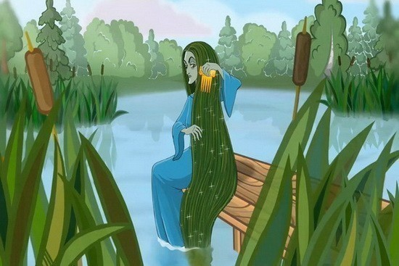
Әкиятнең исемен әйт!

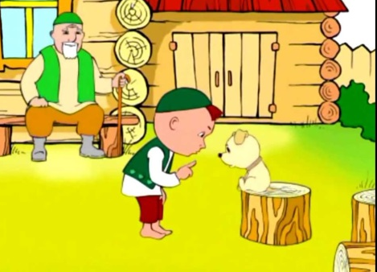
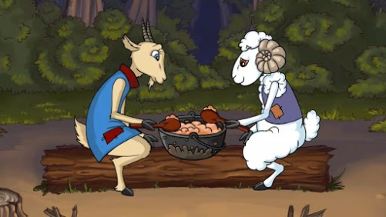

Игровая ситуация: “Мияу белән Акбайга чәй, сөт эчерт”-“Угости Мияу и Акбая молоком”.
Родитель: Нам надо угостить Мияу и Акбая, как мы угостим их молоком и яблоком на татарском языке?
Тәрбияче: Мияу, кил монда, утыр. Мә, сөт эч.
Мияу: Рәхмәт. Сөт тәмле.
Тәрбияче: Акбай, кил монда, утыр. Мә, чәй эч.
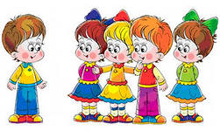
Акбай: Рәхмәт. Чәй тәмле.
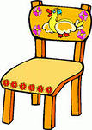

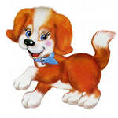
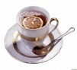
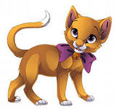


Задание с картинкой: “Угости чаем (молоком)”.
